הנחיות
- על שאלה 1 ו-2 יש לענות בטופס הבחינה.
על שאלה 3 יש לענות במחברת נפרדת.
למשגיח:
יש לשים את הטפסים במעטפה נפרדת ואת המחברות במעטפה נפרדת.
המבחן לא נבדק בתומגרייד ויש להעביר את המעטפות למרצים.

- יש לחלק מחברות טיוטה לסטודנטים שמבקשים. אין לאסוף אותן.
- פתקי שאלות
  - יש לחלק פתקי שאלות.
  - יש לוודא שהסטודנט מילא כיתה ותעודת זהות.
  - שאלה חדשה יש למלא בפתק חדש.
  - יש להגיש את פתקי השאלות בסיום המבחן ולשים אותם במעטפת הבחינות בערמה נפרדת.
- איסוף פתקי השאלות יהיה במועדים הבאים:
  - כחצי שעה אחרי תחילת המבחן.
  - כשעה ורבע מתחילת המבחן.
  - כשעתיים מתחילת המבחן.
  - כחמש דקות אחרי תחילת ההארכה.
- חומר עזר:
  - המבחן עם חומר סגור פרט לדף הנוסחאות שמסופק עם המבחן.
שאלה 1 (40 נקודות) – על שאלה זו יש לענות בטופס הזה
נתון המנשק Describable
interface Describable {
String getDescription();
double getPrice();
String getType();
}
- נתונה המחלקה Vegetable (ירק) המממשת מנשק זה. בסעיף זה עליכם לממש את המחלקה Fruit (פרי) שגם תממש מנשק זה.
עבור שתי המחלקות ה TYPE המוחזר במתודה האחרונה (getType) הוא “Vegetable” ו “Fruit” בהתאמה לסוג המחלקה.
ניסיון לקביעת מחיר של פרי (Fruit) מעל 100 ש"ח יגרום להעפת חריגה של המחלקה ExpensiveFruitException שעליכם לממש כך שהיא אינה מהסוג של unchecked exception.
כתבו את המימוש המלא של המחלקה Fruit בלבד כאשר כל הדרישות לעיל ממומשות ונמצאות בתוך המבנה של המחלקה (תוך שימוש במחלקות פנימיות, סטטיות, דינמיות, ואיטרטורים אם יש צורך).

- ממשו מחלקה בשם Basket שתכיל סל קניות. על המימוש להיות כמחלקה גנרית השומרת את רכיבי הסל הגנריים באמצעות המתודה add לאוסף מסוג List שיכול להחזיק גם ירקות ופירות.
יש לממש בנוסף שתי מתודות:
  - double getMaxPrice() המחזירה את המחיר של הפריט היקר ביותר בסל.
  - double calcTotalBasket(int discountPrec) המחזירה את מחיר הסל הכולל בהינתן ההנחה באחוזים (discountPrec).

- הוסיפו רק את השינוי הנדרש כדי שהקוד הבא יעבוד.
Basket<Fruit> basket= new Basket<>();
basket.add(new Fruit("apple",95));
basket.add(new Fruit("orange",25));
for(Fruit f:basket) {
System.out.println(f);}

- הוסיפו למחלקה Basket מימוש של המתודה הגנרית combineBaskets שמקבלת סל אחר ומוסיפה את תכולת הסל הנוכחי לסל האחר. הסל האחר יכול להכיל פריטים שיכולים להיות האב הקדמון של הפריטים שבסל הנוכחי. למשל אם הסל הנוכחי מכיל פריטים כמו פירות וירקות, הפריטים בסל הנוסף יכולים להיות פירות, וירקות אך הם יכולים להיות גם מסוג product, שהוא אב קדמון של Fruit, Vegetable שיורשים ממנו.

פיתרון:
א

public class Fruit implements Describable {
public class ExpensiveFruitException extends Exception {

}

public Fruit(String descreption, double price) throws ExpensiveFruitException {
this.descreption = descreption;
setPrice(price);
}

private String descreption;
private double price;

public void setPrice(double p) throws ExpensiveFruitException {
if(p>100) throw new Fruit.ExpensiveFruitException();
this.price=p;
}

@Override
public String getDescription() {
return descreption;
}

@Override
public double getPrice() {
return price;
}

@Override
public String getType() {
return "Fruit";
}

public static void main(String[] args) {
Fruit f1 = null;
try {
f1=new Fruit("apple",125);
} catch (ExpensiveFruitException e) {
e.printStackTrace();
}
System.out.println(f1);

}

}
ב
public class Basket<F extends Describable> {

List<F> b;

public Basket() {
b=new ArrayList<>();
}

public void add(F item) {
b.add(item);
}

public double getMaxPrice() {
double max=-1;
for(F f:b) {
if(f.getPrice()>max) max=f.getPrice();
}
return max;
}

public double calcTotalBasket(int prec) {
double total=0;
for(F f:b) {
total+=(f.getPrice());
}
return total*(100-prec)/100;
}

ג יש להפוך את מחלקת הסל ל Iterable
public class Basket<F extends Describable> implements Iterable<F>{

@Override
public Iterator<F> iterator() {
// TODO Auto-generated method stub
return b.iterator();
}
}

ד
public void combineBaskets (Basket<? super F> other){
other.b.addAll(b);

}

שאלה 2 (40 נקודות) – על שאלה זו יש לענות בטופס הזה
נתונה היררכיית המחלקות הבאה:
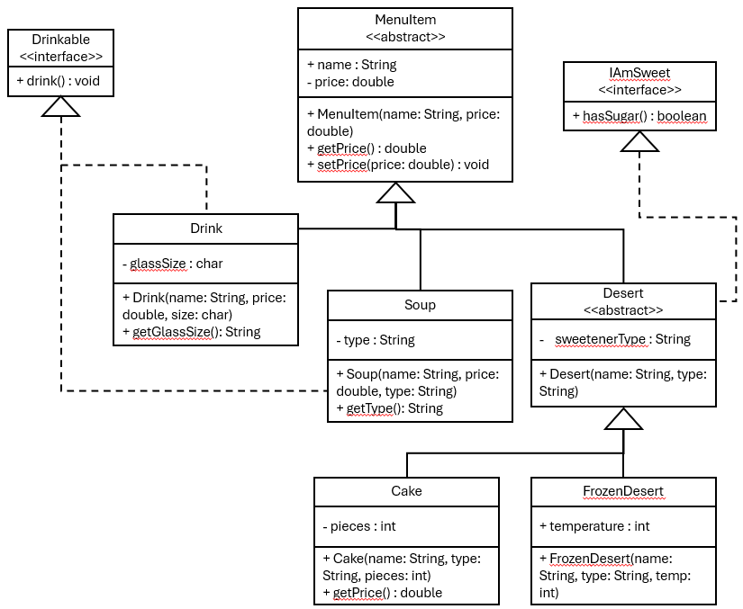
הקף בעיגול עבור כל סעיף את התשובה הנכונה מבין התשובות האפשרויות בגליון התשובות שבסוף השאלה.
סעיפים 1-3 מתייחסים לקוד הבא, שמתקמפל ורץ בצורה תקינה:
(1) x = new Cake(“lemon pie”, “honey”, 8);
(2) y = new Soup(“pumpkin”, 15.0, “cream”);
(3) z = new Drink(“Latte”, 8.5, ‘M’);
x = new FrozenDesert(“ice-cream”, “sugar”, 8);
System.out.println(x.getPrice() + “,“ + x.hasSugar());
System.out.println(y.getType());
z = x;

- (3 נק') במיקום (1) צריך להיות? ______________________
- (3 נק') במיקום (2) צריך להיות?______________________
- (3 נק') במיקום (3) צריך להיות?______________________

- (4 נק') רוצים להוסיף את המתודה הבאה במחלקה Soup (בנוסף לקיים בתרשים) מבלי לשנות את המחלקה:
public abstract double getPrice(double x);

- (4 נק') רוצים להוסיף את המתודה הבאה במחלקה FrozenDesert (בנוסף לקיים בתרשים):
public double getPrice(double x){
return x*getPrice();
}
- (4 נק') בהינתן הקוד הבא במתודת main:
Cake c = new Cake(“chocolate”, “sugar”,8);
((Desert)c).hasSugar();
System.out.print(((MenuItem)c).getPrice());
- (4 נק') בהינתן הקוד הבא במתודת main:
Drinkable d = new Drink(“milkshake”, 7.5, ‘L’);
System.out.print((Soup)(d.getGlassSize()));
סעיפים 8, 9 ו- 10 מתייחסים לקוד הבא:
public class A{
private int x;
/* constructors **/
public int func(int num){ return go(num+x); }
private int go(int num){ return num; }
public String toString(){ return “x=” + x; }
}
public class B extends A{
private int y;
/* constructors **/
public int func(int num){ return num+y; }
public String toString(){ return super.toString() + “ y=” + y; }
}
ידוע כי עבור ה- main הבא:
public static void main(String[] args){
A a1 = new A();
A a2 = new A(3);
A a3 = new A(4);
A a4 = new A(3, 1);
A a5 = new A(2,7);
A ab = new B();
B b1 = new B(2);
B b2 = new B(1);
B b3 = new B(3, 4);
B b4 = new B(2, 5);
System.out.println(a1);
System.out.println(a2);
System.out.println(a3);
System.out.println(a4);
System.out.println(a5);
System.out.println(ab);
System.out.println(b1);
System.out.println(b2);
System.out.println(b3);
System.out.println(b4);
/* (1) */
}
הפלט הנוצר הוא:
x=3
x=5
x=6
x=4
x=9
x=3 y=3
x=3 y=2
x=3 y=1
x=5 y=12
x=4 y=10
- (6 נק') כתוב את הבנאים הנדרשים עבור מחלקה A
____________________________________________________________________________________________________________________________________________________________________________________________________________________________________________________________
_______________________________________________________________
- (6 נק') כתוב את הבנאי הנדרשים עבור מחלקה B
____________________________________________________________________________________________________________________________________________________________________________________________________________________________________________________________
_______________________________________________________________

- (3 נק') מה יהיה הפלט עבור הקוד הבא שיוכנס אחרי הערה (1):
System.out.println(a1.func(4));
System.out.println(b1.func(4));
System.out.println(b2.func(4));
__________________________________________________________________________________________________________________________________________________________________________________________________________________________________________________________________________________________________________________________________________________________________________________________

שאלה 2 גליון תשובות
1 | Cake | Desert | IAmSweet | MenuItem
2 | Soup | Drink | Drinkable | MenuItem
3 | Soup | Drink | Drinkable | MenuItem
4 | הקוד תקין ומהווה העמסה | הקוד תקין ומהווה דריסה | קוד שגוי בגלל ההעמסה שגויה | קוד שגוי
5 | הקוד תקין ומהווה העמסה | הקוד תקין ומהווה דריסה | קוד שגוי בגלל ההעמסה שגויה | קוד שגוי
6 | הקוד תקין | הקוד שגוי ויגרום לשגיאת קומפילציה | הקוד שגוי ויגרום לשגיאת זמן ריצה בגלל ההמרה ל Desert | הקוד שגוי ויגרום לשגיאת קומפילציה בגלל ההמרה ל Desert
7 | הקוד תקין | הקוד שגוי ויגרום לשגיאת קומפילציה בגלל השמה שגויה | הקוד שגוי ויגרום לשגיאת זמן ריצה בגלל ההמרה ל Soup | הקוד שגוי ויגרום לשגיאת קומפילציה בגלל הקריאה למתודה getGlassSize

שאלה 2 – פתרון
- Desert
- Soup
- MenuItem
- קוד שגוי
- הקוד תקין ומהווה העמסה
- הקוד תקין
- הקוד שגוי ויגרום לשגיאת קומפילציה בגלל הקריאה למתודה getGlassSize
- הבנאים של מחלקה A
public A(){ x=3; }
public A(int num) { x = num + 2; }
public A(int num1, int num2){ x = num1 + num2; }

- הבנאים של מחלקה B
public B(){ y=3; }
public B(int num){ y = num; }
public B(int num1, int num2){ super(num1); y=num1*num2; }

- הפלט:
7
6
5

שאלה 3 (20 נקודות) - על שאלה זו יש להשיב במחברת נפרדת ולא בטופס הזה
בשאלה זו עליכם לממש מחלקה בשם MultiplyMatrices שתפקידה להכפיל שתי מטריצות, אך כדי לשפר את המהירות החישוב יבוצע על ידי כמה חוטים במקביל.
הניחו שהמתודה elementMultiply שמחשבת איבר אחד במטריצת התוצאה כבר כתובה עבורכם:
private int elementMultiply(
int[][] matrix1, int[][] matrix2, int row, int col) {
...
}
קריאה למתודה בקוד הבא תביא לכך שבמשתנה res יהיה 26, כפי שמודגם בתרשים שאחרי הקוד.
int[][] m1 = {{1,2,3,4},{5,6,7,8},{9,10,11,12}};
int[][] m2 = {{1,2},{1,2},{1,2},{1,2}};
int res = elementMultiply(m1, m2, 1, 0);

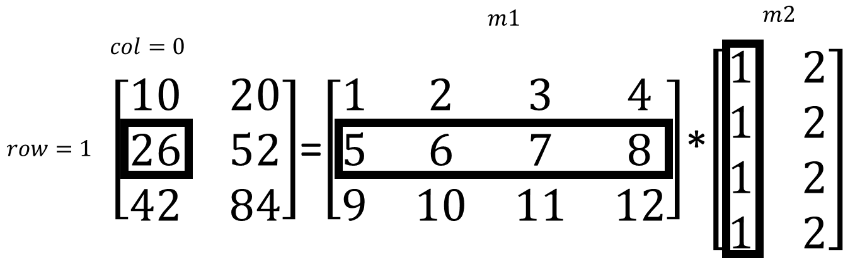
תזכורת
הקונוונציה לגישה למערך דו מימדי ב-Java היא ש-m1[1][2] ניגש לשורה עם אינדקס 1 (השורה השניה), ולעמודה עם אינדקס 2 (העמודה השלישית), ולכן בדוגמה זו m1[1][2]==7.
דרישות מהמחלקה
על המחלקה MultiplyMatrices שתכתבו להכיל נוסף למתודה elementMultiply שכתובה עבורכם גם את המתודה calc ואת המתודה getProgress.
המתודה calc - int[][] calc(int[][] matrix1, int[][] matrix2)
- מקבלת שתי מטריצות ומחזירה את מכפלתן.
- החישוב יתבצע על ידי מספר חוטים השווה למספר העמודות במטריצת התוצאה (כלומר, מספר העמודות של המטריצה הימנית במכפלה). למשל עבור מכפלת המטריצות בתרשים יהיו שני חוטים, חוט אחד יחשב את העמודה השמאלית של מטריצת התוצאה (10,26,42), החוט השני את העמודה הימנית (20,52,84).
- כל חוט יחשב את כל האיברים בעמודה מסוימת במטריצת התוצאה.
- המתודה calc תחזור רק לאחר שכל החישובים הסתיימו.
המתודה getProgress - double getProgress()
- מחזירה את האחוז של האיברים שכבר חושבו במטריצת התוצאה.
- ניתן לקרוא לה בזמן ריצה של calc כדי לקבל את סטטוס ההתקדמות. ובסיום החישוב היא תחזיר את הערך 100.0.

דוגמה לשימוש
MultiplyMatrices mm = new MultiplyMatrices();
int[][] m1 = {{1,2,3,4},{5,6,7,8},{9,10,11,12}};
int[][] m2 = {{1,2},{1,2},{1,2},{1,2}};
int[][] res = mm.calc(m1, m2);

בסיום ההרצה של קטע הקוד res יכיל את תוצאת המכפלה של המטריצה m1 עם m2 כמו בתרשים למעלה.
אם נקרא למתודה getProgress במהלך הפועלה של המתודה calc כמו בקריאה הבאה:
double progress = mm.getProgress();
אם למשל הקריאה בוצעה אחרי השלמת החישוב של 3 מתוך 6 האיברים במטריצת התוצאה המשתנה progress יתעדכן לערך 50.

כיתבו את המחלקה MultiplyMatrices (כשאתם יכולים להניח שהמתודה elementMultiply כבר כתובה בשבילכם):

תשובה
class MultiplyMatrices {
private static int elementsCalculated;
private static int total;
Object lock = new Object();

public int[][] calc(int[][] matrix1, int[][] matrix2) {
int rows1 = matrix1.length;
int cols2 = matrix2[0].length;
elementsCalculated = 0;
total = rows1 * cols2;
int[][] result = new int[rows1][cols2];

Thread[] threads = new Thread[cols2];

class CalcCol implements Runnable {
int col;
public CalcCol(int col) {
this.col = col;
}
@Override
public void run() {
for (int i = 0; i < rows1; i++) {
result[i][col] = elementMultiply(
matrix1, matrix2, i, col);
synchronized (lock) {
elementsCalculated++;
}
}
}
}
for (int j = 0; j < cols2; j++) {
threads[j] = new Thread(new CalcCol(j));
threads[j].start();
}
for (Thread thread : threads) {
try {
thread.join();
} catch (InterruptedException e) {}
}
return result;
}

public double getProgress() {
synchronized (lock) {
return (double) (elementsCalculated * 100) / total;
}
}

